QuestMobile新媒体价值分析平台
参选类别：年度最佳数字营销工具
简介
QuestMobile新媒体价值分析平台是QuestMobile公司旗下的一款品牌与新媒体洞察数据产品，于2020年5月上线发布。产品面向互联网平台、品牌主、媒体主及营销公司的KOL筛选、评估需求，为各类品牌的新媒体营销提供数据洞察。
该平台的主要特点是：
打通平台：主流新媒体平台全覆盖，综合评估KOL的商业价值。
独有指标：深度分析KOL的受众规模、粉丝体量和带货能力。
洞察受众：展现细颗粒度的用户画像和触媒偏好，指导科学决策。
关联品牌：锁定品牌受众的用户画像和KOL偏好，优化营销策略。
使用说明
QuestMobile新媒体价值分析平台使应用价值
- 覆盖新媒体平台：微信公众号、微博、抖音、快手、小红书
- 覆盖KOL行业：美妆、旅游、时尚穿搭、母婴等

- KOL用户飙升榜
KOL用户飙升榜可以查看指定时间周期内活跃用户数的增长情况，帮助您挑选具有增长潜力的KOL。
- 数据指标：去重活跃用户数复合增长率、去重活跃用户数峰值，期末去重活跃用户数环比，期末去重活跃用户数（默认不筛选平台）
- 活跃用户数复合增长率、活跃用户数峰值，期末活跃用户数环比，期末活跃用户数（筛选单平台）

- KOL综合价值分析
可以选择不同KOL平台&KOL行业，查看自定义时间范围内，不同分析指标下的KOL价值排行情况。
- 数据指标：去重活跃用户数、合计活跃用户数，去重总粉丝数、总点赞数、总转发数及平均带货转化率（默认不筛选平台）；
- 活跃用户数、粉丝数、点赞数、转发数及带货转化率（筛选单平台）。

- KOL平台价值分析
- KOL平台价值概览可以查看目标平台单月的【行业】活跃用户渗透率、【行业】KOL数量占比，【行业】活跃度指数等数据指标；
- KOL平台价值趋势可以查看目标平台在自定义时间周期内【行业】活跃用户渗透率、【行业】KOL数量占比，【行业】活跃度指数的变化趋势。

- KOL行业价值分析
- KOL行业价值概览按垂直行业呈现单月的【平台】活跃用户渗透率、【平台】KOL数量占比，【平台】活跃度指数等数据指标；
- KOL行业价值趋势按可以查看目标行业在自定义时间周期内的【平台】活跃用户渗透率、【平台】KOL数量占比、【平台】活跃度指数的变化趋势。

- KOL详情分析
- KOL详情分析可以通过单个KOL多维度指标拆解，帮助您洞察不同KOL的用户数据及特征偏好，助力筛选最适合品牌的KOL。

- 品牌受众分析
- 品牌偏好分析可以按月查看用户对于目标品类的品牌关注度排行。
- KOL偏好分析可以按月查看目标品类用户对于不同KOL的活跃渗透率及活跃渗透率TGI。

- 品牌详情页分析
- 品牌数据概览页面可以按月查看目标品类的品牌关注度排行趋势。
- 受众画像分析页面可以查看目标品牌的基础画像，画像维度包含性别，年龄，年代，婚姻，线上消费能力，线上消费意愿，城市等级，省份，典型城市，兴趣偏好等
- 品牌关注偏好页面可以查看目标品牌用户对于其他品牌的关注偏好，以活跃渗透率和活跃渗透率TGI来表征。

- 契合度分析
- 契合度分析页面可以对KOL与品牌的用户画像进行对比分析，帮助您判断所筛选的KOL是否与品牌匹配。

- KOL对比分析
- KOL对比页面可以查看不同KOL的用户规模及趋势的对比，受众画像的对比，以及KOL偏好和APP偏好的对比

- KOL/品牌关注
- 在数据列表中，如果想重点关注哪些KOL或品牌的数据，可以通过在列表前面的星星标记，加入到我的关注中，下次可以通过，点击关注按钮进行查看。

应用范围
- 互联网平台
  - 基于平台内容分发中的KOL招募需求，查看运营表现
  - 基于用户研究的需求，查看不同平台、不同KOL行业的用户规模、用户画像数据
  - 基于竞争研究的需求，查看其他平台的数据表现

- 媒体主
  - 对自有或者签约、代理的账号的运营表现进行评估
  - 基于竞争研究的需求，查看其他公司的数据表现
  - 基于行业研究的需求，对不同平台的用户偏好进行分析

- 品牌主
  - 营销推广活动中筛选与目标受众匹配的KOL
  - 日常内容运营中了解、学习与目标受众匹配的KOL
  - 为第一方数据平台/数据系统补充数据能力

- 营销公司
  - 日常的媒介资源库管理中的KOL运营数据评估
  - 为客户提供营销推广活动中与目标受众匹配的KOL
  - 为潜在客户制定媒介策略时的KOL数据参考
应用实例
客户背景：
随着抖音、快手等social渠道的快速发展，KOL营销带货正逐渐成为品牌主们重点布局的领域。然而市面上同类型KOL重多、且各创意内容形式层次不齐，致使品牌主对于更精准、更高性价比的KOL营销合作需求愈发迫切。阳狮大中华区（Publicis China），为品牌主提供策略策划、创意代理和数字营销等服务，帮助客户成就自身的数字化转型和引领变革。
具体需求：
Step I：为某国际知名奶粉品牌，结合品牌受众画像，输出优质母婴类KOL list，供品牌筛选合作；
Step II：基于Step I筛选出的母婴类KOL，监测其在campaign周期内的真实覆盖效果；
Step III：基于本轮campaign的覆盖效果，输出下一轮的合作KOL推荐；

解决方案：
Step I：通过QuestMobile新媒体价值分析平台，分析当前母婴行业KOL的综合排名榜单。根据KOL的“活跃用户数”、“粉丝数”等指标，提炼出用户覆盖度最高的母婴类KOL list。同时将各个候选KOL用户画像，与品牌受众画像逐一对比，从中筛选出用户相似度最高的母婴KOL，作为最终候选合作list。
（备注：活跃用户数，即指在统计周内，在指定social平台中浏览观看过目标KOL发布内容的用户数量。）
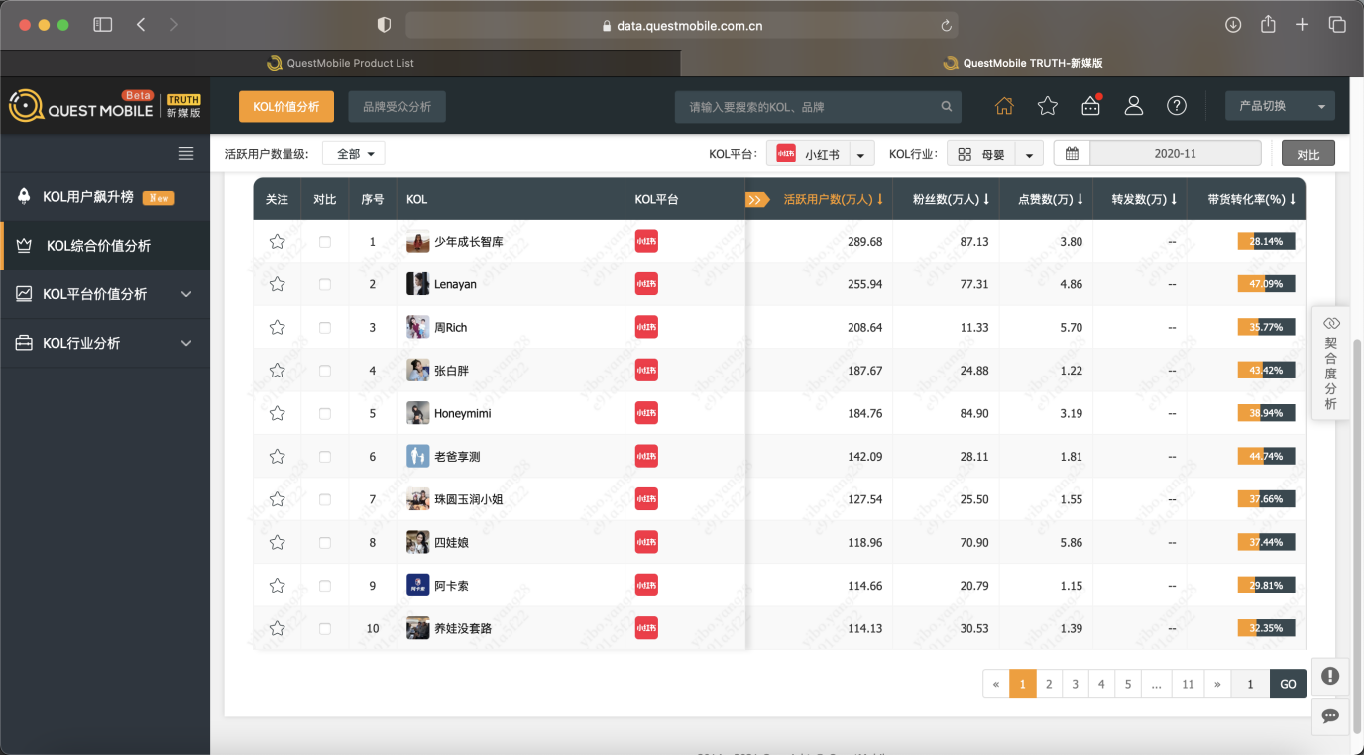
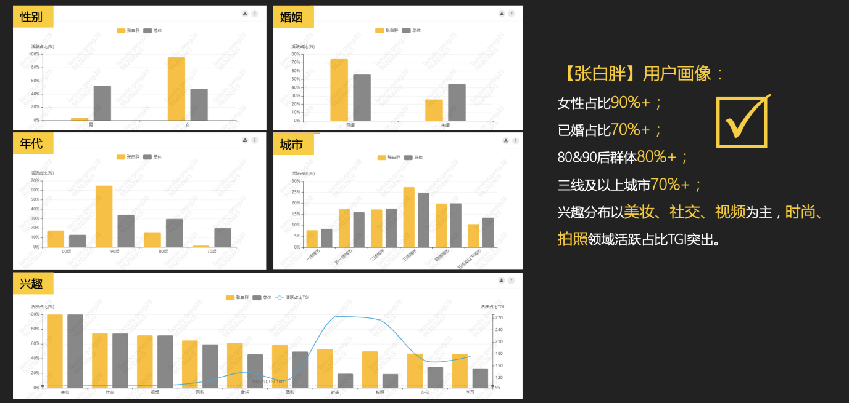
Step II： 在campaign执行完成后，基于最终合作的KOL list，通过去重计算各KOL在campaign周期内的覆盖活跃用户数据，提炼出此次campaign最终实际的去重覆盖人数，以及其中覆盖到的“-1~3岁子女的妈妈”用户量占比。
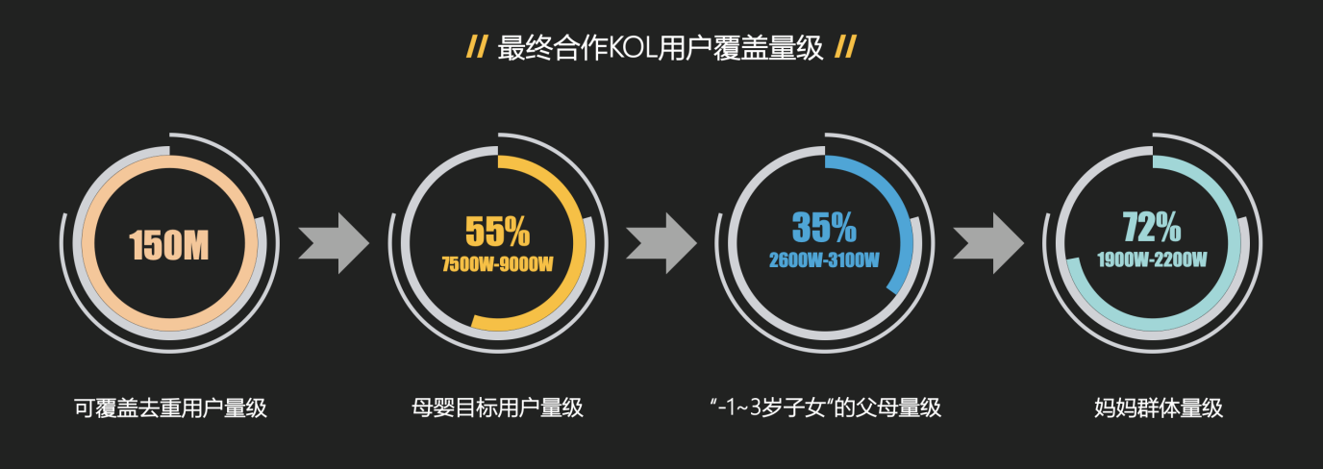
Step III：基于移动互联网全网情况，挖掘全网“-1~3岁子女的妈妈”的用户总量，并结合Step II中计算得出的“-1~3岁子女的妈妈”用户覆盖情况，精准找到剩余未覆盖到的“-1~3岁子女的妈妈”用户，并基于剩余这批用户的Social触媒偏好，输出下一轮campaign的适用KOL推荐。
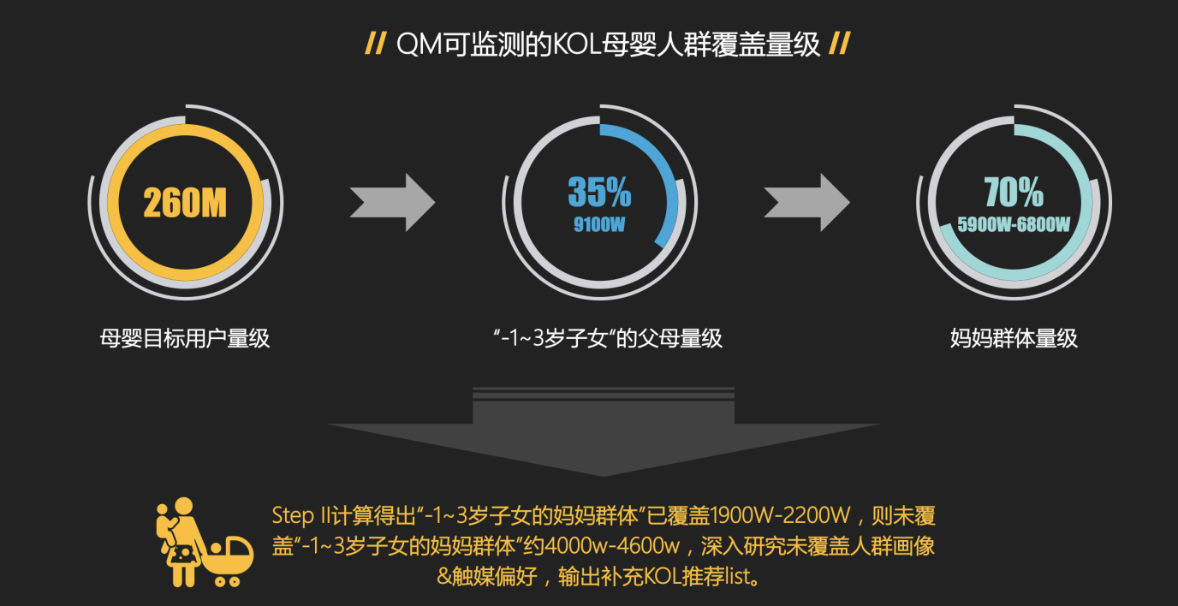
通过QuestMobile新媒体价值分析平台，为阳狮大中华区（Publicis China）实现2020年Social营销数字化服务提供支持和协助。

